Федеральное государственное автономное образовательное учреждение высшего образования «Национальный исследовательский университет «Московский институт электронной техники»

ОТЧЁТ
о выполнении лабораторной работы по дисциплине
«Системы управления базами данных»
Лабораторная работа №1
Инструментальные средства работы с СУБД MS SQL Server

Вариант 15

Выполнила:
Студентка группы ПИН-35
Примак Дарья Александровна
Проверил преподаватель:
Миронов Н.С

Москва 2026

Цель работы: изучить элементы логической структуры базы данных MS SQL Server, освоить инструментальные средства работы с СУБД MS SQL Server, использовать язык SQL для создания объектов базы данных.
Продолжительность работы: 4 часа.

1. Ответы на контрольные вопросы
- Основные объекты базы данных MS SQL Server:
Таблицы, индексы, представления, хранимые процедуры, функции, триггеры, схемы, роли, пользователи, файловые группы, файлы данных и журналов.
- Логические структуры хранения данных:
Таблицы, индексы, секции, файловые группы, страницы и экстенты.
- Взаимосвязь объектов БД и файлов данных:
База данных состоит из одного или нескольких файлов данных (.mdf, .ndf) и файлов журналов (.ldf). Файлы объединяются в файловые группы, в которых хранятся таблицы и индексы.
- Пользователь и схема:
Пользователь — это учётная запись для входа в БД.
Схема — это пространство имён для объектов БД (таблиц, представлений и т.д.), связанное с пользователем.
- Механизм защиты данных:
Основан на аутентификации (проверка логина/пароля) и авторизации (назначение прав доступа через роли и привилегии).
- Привилегия и роль (в Oracle):
Привилегия — право на выполнение операции (SELECT, INSERT и т.д.).
Роль — именованный набор привилегий, назначаемый пользователю.
- Предоставление и отзыв прав в MS SQL Server:
GRANT SELECT ON Таблица TO Пользователь;
REVOKE SELECT ON Таблица FROM Пользователь;
EXEC sp_addrolemember 'роль', 'пользователь';
EXEC sp_droprolemember 'роль', 'пользователь';

Вариант задания 3.

Для отдела приватизации жилья администрации города требуется автоматизировать учет квартир, чтобы исключить приватизацию одним человеком более одной квартиры.
В отделе приватизации не используется уникальный кадастровый номер здания, поэтому придется использовать составной первичный ключ для таблицы зданий, квартир и проживающих. Возможно, что некоторые из проживающих в квартире могут не участвовать в приватизации.

Однотабличная бд:
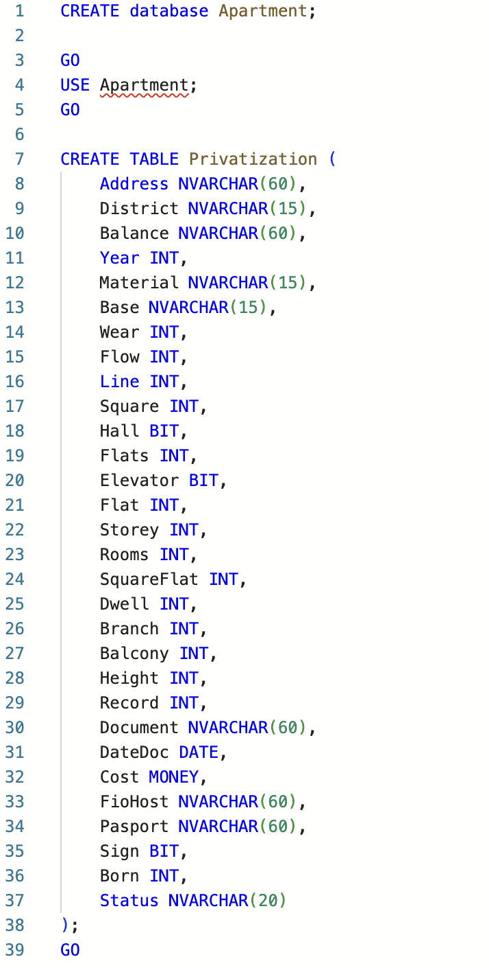
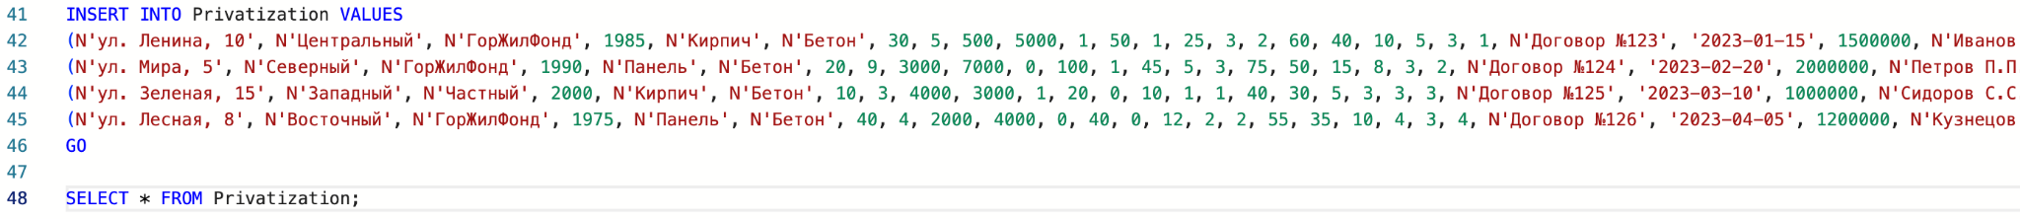
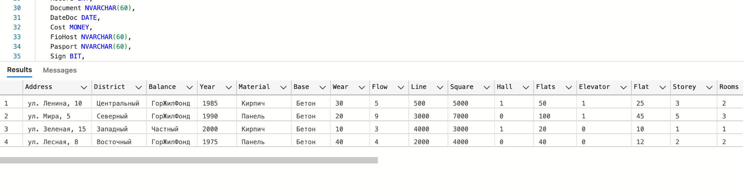
Многотабличная бд:

№ Поле Тип Размер Описание
1 Address Текстовый 60 Адрес здания
2 District Текстовый 15 Район города
3 Balance Текстовый 60 Балансодержатель
4 Year Числовой 4 Год постройки здания
5 Material Текстовый 15 Материал стен здания
6 Base Текстовый 15 Материал фундамента
8 Wear Числовой 2 Износ в процентах
9 Flow Числовой 2 Число этажей в здании
10 Line Числовой 5 Расстояние от центра города
11 Square Числовой 10 Площадь квартир
12 Hall Логический 1 Наличие нежилых помещений
14 Flats Числовой 3 Число квартир в здании
15 Elevator Логический 1 Наличие лифта
16 Flat Числовой 4 Номер квартиры
17 Storey Числовой 2 Номер этажа
18 Rooms Числовой 1 Количество комнат
19 SquareFlat Числовой 5 Общая площадь квартиры
20 Dwell Числовой 5 Жилая площадь квартиры
21 Branch Числовой 5 Всп. площадь квартиры
22 Balcony Числовой 5 Площадь балкона
23 Height Числовой 2 Высота квартиры
24 Record Числовой 2 Номер записи о приватизации
25 Document Текстовый 60 Документ на право приватизации
26 DateDoc Дата Авто Дата документа о приватизации
27 Cost Денежный Авто Инвентаризационная стоимость
27 FioHost Текстовый 60 Ф.И.О. проживающего
28 Pasport Текстовый 60 Данные его паспорта
29 Sign Логический 1 Участие в приватизации (да/нет)
30 Born Числовой 4 Год рождения
31 Status Текстовый 20 Статус в семье

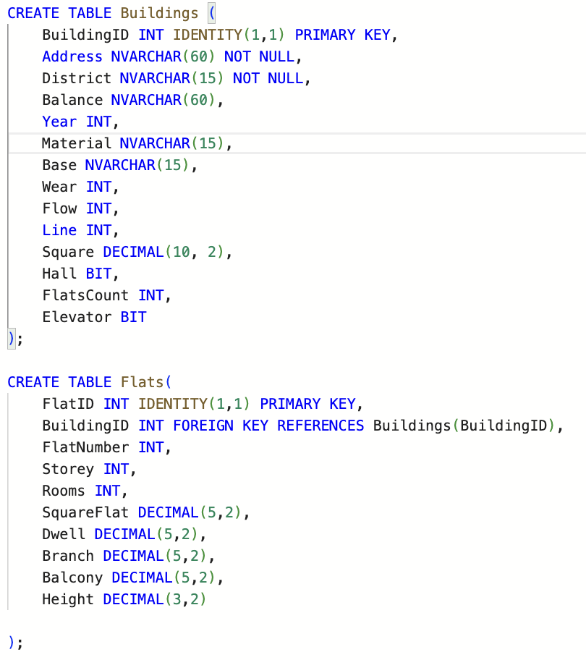
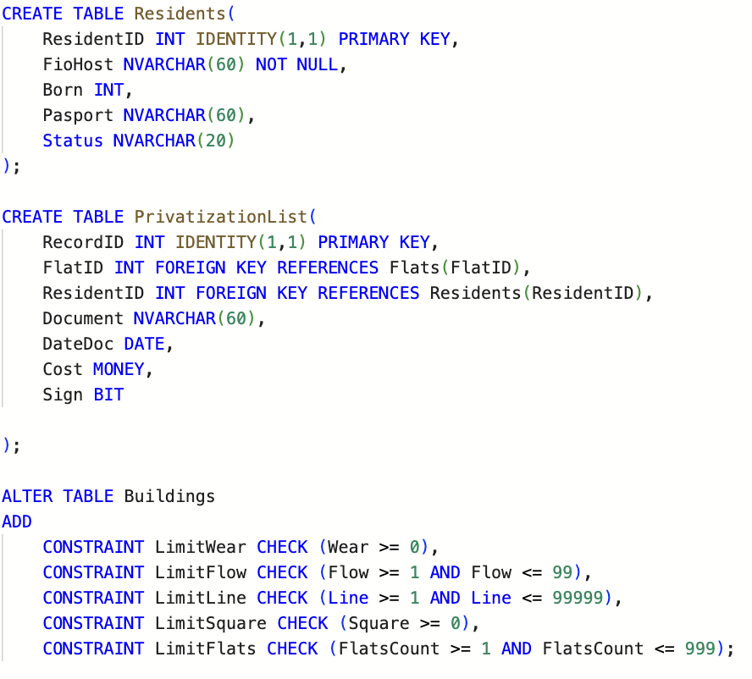
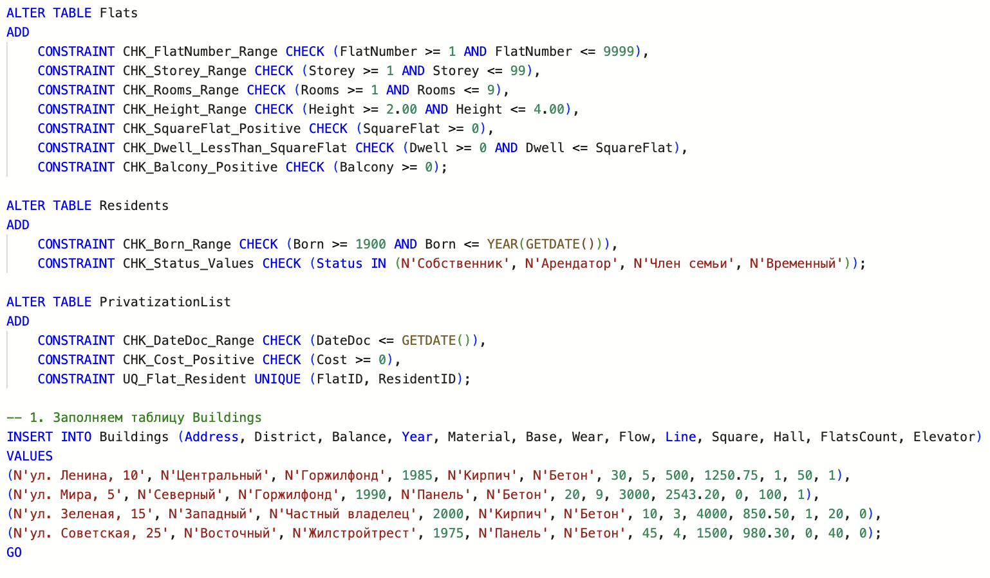
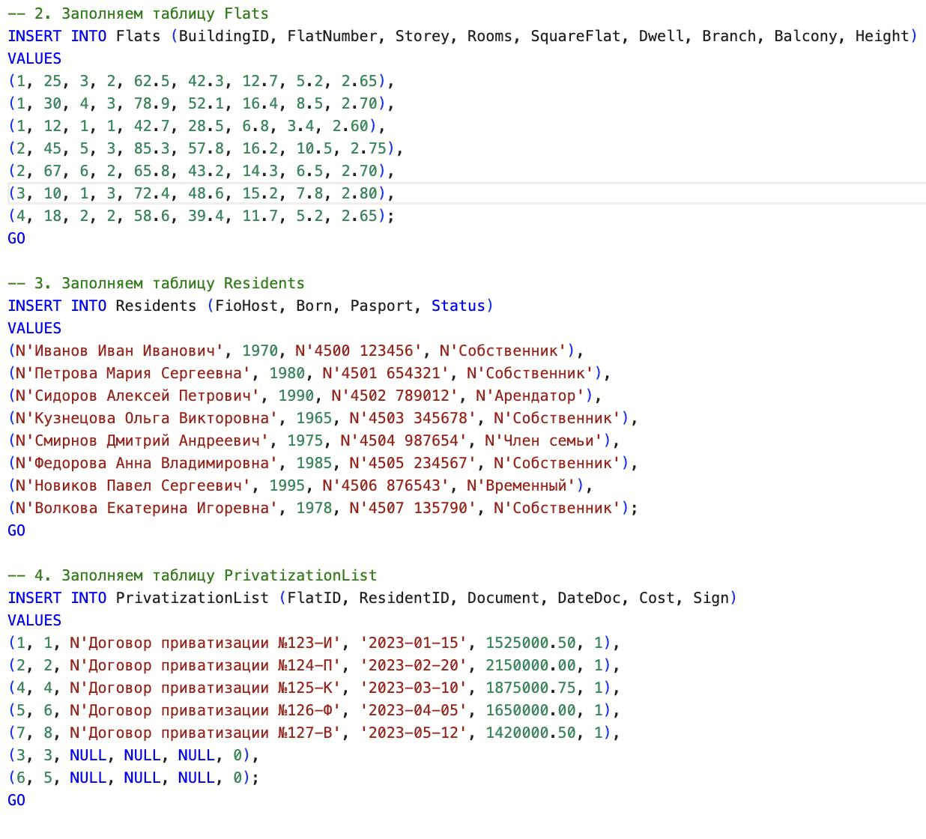

Запросы:
просмотр
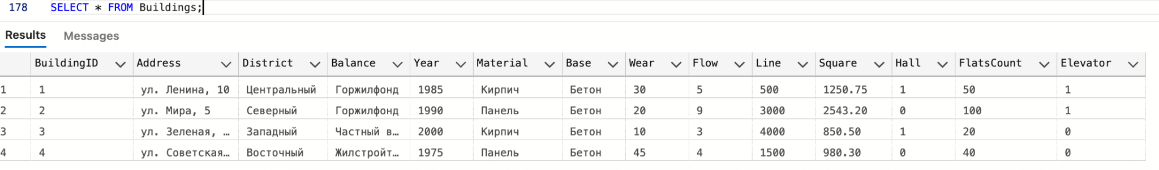
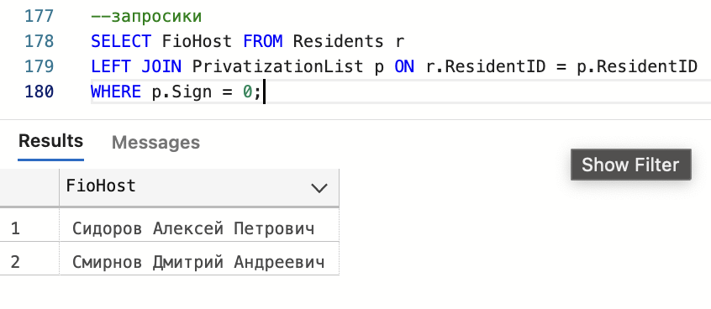
добавление
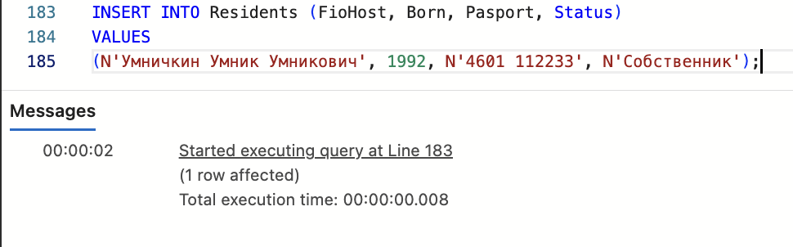
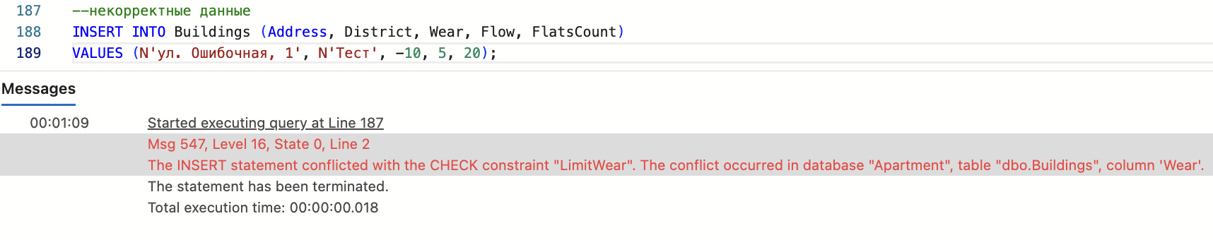
удаление
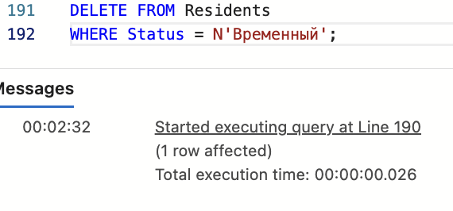
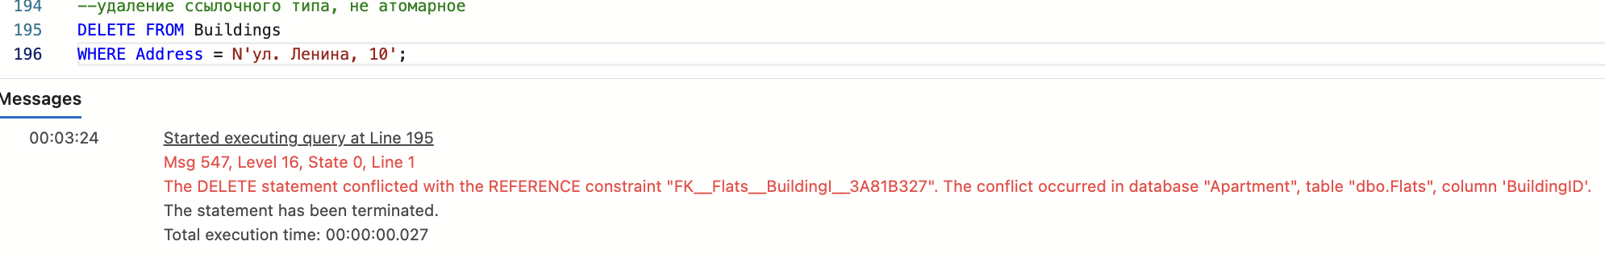

-- CREATE database Apartment;

GO
USE Apartment;
GO

-- CREATE TABLE Privatization (
-- Address NVARCHAR(60),
-- District NVARCHAR(15),
-- Balance NVARCHAR(60),
-- Year INT,
-- Material NVARCHAR(15),
-- Base NVARCHAR(15),
-- Wear INT,
-- Flow INT,
-- Line INT,
-- Square INT,
-- Hall BIT,
-- Flats INT,
-- Elevator BIT,
-- Flat INT,
-- Storey INT,
-- Rooms INT,
-- SquareFlat INT,
-- Dwell INT,
-- Branch INT,
-- Balcony INT,
-- Height INT,
-- Record INT,
-- Document NVARCHAR(60),
-- DateDoc DATE,
-- Cost MONEY,
-- FioHost NVARCHAR(60),
-- Pasport NVARCHAR(60),
-- Sign BIT,
-- Born INT,
-- Status NVARCHAR(20)
-- );
-- GO

-- INSERT INTO Privatization VALUES
-- (N'ул. Ленина, 10', N'Центральный', N'ГорЖилФонд', 1985, N'Кирпич', N'Бетон', 30, 5, 500, 5000, 1, 50, 1, 25, 3, 2, 60, 40, 10, 5, 3, 1, N'Договор №123', '2023-01-15', 1500000, N'Иванов И.И.', N'4500 123456', 1, 1970, N'Собственник'),
-- (N'ул. Мира, 5', N'Северный', N'ГорЖилФонд', 1990, N'Панель', N'Бетон', 20, 9, 3000, 7000, 0, 100, 1, 45, 5, 3, 75, 50, 15, 8, 3, 2, N'Договор №124', '2023-02-20', 2000000, N'Петров П.П.', N'4501 654321', 1, 1980, N'Собственник'),
-- (N'ул. Зеленая, 15', N'Западный', N'Частный', 2000, N'Кирпич', N'Бетон', 10, 3, 4000, 3000, 1, 20, 0, 10, 1, 1, 40, 30, 5, 3, 3, 3, N'Договор №125', '2023-03-10', 1000000, N'Сидоров С.С.', N'4502 789012', 0, 1990, N'Арендатор'),
-- (N'ул. Лесная, 8', N'Восточный', N'ГорЖилФонд', 1975, N'Панель', N'Бетон', 40, 4, 2000, 4000, 0, 40, 0, 12, 2, 2, 55, 35, 10, 4, 3, 4, N'Договор №126', '2023-04-05', 1200000, N'Кузнецов К.К.', N'4503 345678', 1, 1965, N'Собственник');
-- GO

-- SELECT * FROM Privatization;

--многотаблички

-- CREATE TABLE Buildings (
-- BuildingID INT IDENTITY(1,1) PRIMARY KEY,
-- Address NVARCHAR(60) NOT NULL,
-- District NVARCHAR(15) NOT NULL,
-- Balance NVARCHAR(60),
-- Year INT,
-- Material NVARCHAR(15),
-- Base NVARCHAR(15),
-- Wear INT,
-- Flow INT,
-- Line INT,
-- Square DECIMAL(10, 2),
-- Hall BIT,
-- FlatsCount INT,
-- Elevator BIT
-- );

-- CREATE TABLE Flats(
-- FlatID INT IDENTITY(1,1) PRIMARY KEY,
-- BuildingID INT FOREIGN KEY REFERENCES Buildings(BuildingID),
-- FlatNumber INT,
-- Storey INT,
-- Rooms INT,
-- SquareFlat DECIMAL(5,2),
-- Dwell DECIMAL(5,2),
-- Branch DECIMAL(5,2),
-- Balcony DECIMAL(5,2),
-- Height DECIMAL(3,2)

-- );

-- CREATE TABLE Residents(
-- ResidentID INT IDENTITY(1,1) PRIMARY KEY,
-- FioHost NVARCHAR(60) NOT NULL,
-- Born INT,
-- Pasport NVARCHAR(60),
-- Status NVARCHAR(20)
-- );

-- CREATE TABLE PrivatizationList(
-- RecordID INT IDENTITY(1,1) PRIMARY KEY,
-- FlatID INT FOREIGN KEY REFERENCES Flats(FlatID),
-- ResidentID INT FOREIGN KEY REFERENCES Residents(ResidentID),
-- Document NVARCHAR(60),
-- DateDoc DATE,
-- Cost MONEY,
-- Sign BIT

-- );

-- ALTER TABLE Buildings
-- ADD
-- CONSTRAINT LimitWear CHECK (Wear >= 0),
-- CONSTRAINT LimitFlow CHECK (Flow >= 1 AND Flow <= 99),
-- CONSTRAINT LimitLine CHECK (Line >= 1 AND Line <= 99999),
-- CONSTRAINT LimitSquare CHECK (Square >= 0),
-- CONSTRAINT LimitFlats CHECK (FlatsCount >= 1 AND FlatsCount <= 999);

-- ALTER TABLE Flats
-- ADD
-- CONSTRAINT CHK_FlatNumber_Range CHECK (FlatNumber >= 1 AND FlatNumber <= 9999),
-- CONSTRAINT CHK_Storey_Range CHECK (Storey >= 1 AND Storey <= 99),
-- CONSTRAINT CHK_Rooms_Range CHECK (Rooms >= 1 AND Rooms <= 9),
-- CONSTRAINT CHK_Height_Range CHECK (Height >= 2.00 AND Height <= 4.00),
-- CONSTRAINT CHK_SquareFlat_Positive CHECK (SquareFlat >= 0),
-- CONSTRAINT CHK_Dwell_LessThan_SquareFlat CHECK (Dwell >= 0 AND Dwell <= SquareFlat),
-- CONSTRAINT CHK_Balcony_Positive CHECK (Balcony >= 0);

-- ALTER TABLE Residents
-- ADD
-- CONSTRAINT CHK_Born_Range CHECK (Born >= 1900 AND Born <= YEAR(GETDATE())),
-- CONSTRAINT CHK_Status_Values CHECK (Status IN (N'Собственник', N'Арендатор', N'Член семьи', N'Временный'));

-- ALTER TABLE PrivatizationList
-- ADD
-- CONSTRAINT CHK_DateDoc_Range CHECK (DateDoc <= GETDATE()),
-- CONSTRAINT CHK_Cost_Positive CHECK (Cost >= 0),
-- CONSTRAINT UQ_Flat_Resident UNIQUE (FlatID, ResidentID);

-- -- 1. Заполняем таблицу Buildings
-- INSERT INTO Buildings (Address, District, Balance, Year, Material, Base, Wear, Flow, Line, Square, Hall, FlatsCount, Elevator)
-- VALUES
-- (N'ул. Ленина, 10', N'Центральный', N'Горжилфонд', 1985, N'Кирпич', N'Бетон', 30, 5, 500, 1250.75, 1, 50, 1),
-- (N'ул. Мира, 5', N'Северный', N'Горжилфонд', 1990, N'Панель', N'Бетон', 20, 9, 3000, 2543.20, 0, 100, 1),
-- (N'ул. Зеленая, 15', N'Западный', N'Частный владелец', 2000, N'Кирпич', N'Бетон', 10, 3, 4000, 850.50, 1, 20, 0),
-- (N'ул. Советская, 25', N'Восточный', N'Жилстройтрест', 1975, N'Панель', N'Бетон', 45, 4, 1500, 980.30, 0, 40, 0);
-- GO

-- -- 2. Заполняем таблицу Flats
-- INSERT INTO Flats (BuildingID, FlatNumber, Storey, Rooms, SquareFlat, Dwell, Branch, Balcony, Height)
-- VALUES
-- (1, 25, 3, 2, 62.5, 42.3, 12.7, 5.2, 2.65),
-- (1, 30, 4, 3, 78.9, 52.1, 16.4, 8.5, 2.70),
-- (1, 12, 1, 1, 42.7, 28.5, 6.8, 3.4, 2.60),
-- (2, 45, 5, 3, 85.3, 57.8, 16.2, 10.5, 2.75),
-- (2, 67, 6, 2, 65.8, 43.2, 14.3, 6.5, 2.70),
-- (3, 10, 1, 3, 72.4, 48.6, 15.2, 7.8, 2.80),
-- (4, 18, 2, 2, 58.6, 39.4, 11.7, 5.2, 2.65);
-- GO

-- -- 3. Заполняем таблицу Residents
-- INSERT INTO Residents (FioHost, Born, Pasport, Status)
-- VALUES
-- (N'Иванов Иван Иванович', 1970, N'4500 123456', N'Собственник'),
-- (N'Петрова Мария Сергеевна', 1980, N'4501 654321', N'Собственник'),
-- (N'Сидоров Алексей Петрович', 1990, N'4502 789012', N'Арендатор'),
-- (N'Кузнецова Ольга Викторовна', 1965, N'4503 345678', N'Собственник'),
-- (N'Смирнов Дмитрий Андреевич', 1975, N'4504 987654', N'Член семьи'),
-- (N'Федорова Анна Владимировна', 1985, N'4505 234567', N'Собственник'),
-- (N'Новиков Павел Сергеевич', 1995, N'4506 876543', N'Временный'),
-- (N'Волкова Екатерина Игоревна', 1978, N'4507 135790', N'Собственник');
-- GO

-- -- 4. Заполняем таблицу PrivatizationList
-- INSERT INTO PrivatizationList (FlatID, ResidentID, Document, DateDoc, Cost, Sign)
-- VALUES
-- (1, 1, N'Договор приватизации №123-И', '2023-01-15', 1525000.50, 1),
-- (2, 2, N'Договор приватизации №124-П', '2023-02-20', 2150000.00, 1),
-- (4, 4, N'Договор приватизации №125-К', '2023-03-10', 1875000.75, 1),
-- (5, 6, N'Договор приватизации №126-Ф', '2023-04-05', 1650000.00, 1),
-- (7, 8, N'Договор приватизации №127-В', '2023-05-12', 1420000.50, 1),
-- (3, 3, NULL, NULL, NULL, 0),
-- (6, 5, NULL, NULL, NULL, 0);
-- GO

--запросики

-- SELECT FioHost FROM Residents r
-- LEFT JOIN PrivatizationList p ON r.ResidentID = p.ResidentID
-- WHERE p.Sign = 0;

-- INSERT INTO Residents (FioHost, Born, Pasport, Status)
-- VALUES
-- (N'Умничкин Умник Умникович', 1992, N'4601 112233', N'Собственник');

--некорректные данные
-- INSERT INTO Buildings (Address, District, Wear, Flow, FlatsCount)
-- VALUES (N'ул. Ошибочная, 1', N'Тест', -10, 5, 20);

-- DELETE FROM Residents
-- WHERE Status = N'Временный';

--удаление ссылочного типа, не атомарное
-- DELETE FROM Buildings
-- WHERE Address = N'ул. Ленина, 10';

